Introdução - Hooks para estados 17/10/2022

O que vamos aprender?
Existem duas formas de se criar um componente React:

Definindo uma classe que estende a classe React.Component.
Definindo uma função que retorna o que é renderizado.

Você será capaz de:

Utilizar o React Hook useState;
Utilizar o React Hook useContext.

UserState:

- O useState é o hook mais comum, ele permite que você utilize o state e outros recursos do React sem escrever uma classe.

- Com o useState, no lugar de ter todos os estados do componente dentro de um grande objeto, teremos um useState diferente para cada valor de estado que estiver sendo utilizado.

- O render do componente de classe é substituído pelo return do componente funcional.

- De olho na dica 👀: Conseguimos acessar as propriedades de um componente de classe por meio do this.props. Nos componentes funcionais, recebemos as propriedades como primeiro parâmetro da função.

https://pt-br.reactjs.org/docs/hooks-reference.html#usestate

UserContext:
- Permite acessar API de context do REACT;

- O useContext é o hook que vai te ajudar a trabalhar com a Context API. Ele funciona como um Consumer, mas de uma forma muito menos complexa, tornando seu código bem mais legível!

- Assim como seria feito utilizando o Consumer, vamos fazer um setup inicial para podermos utilizar o useContext:

Passo a Passo:

1° criar o context:
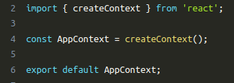

2° criar o provider:
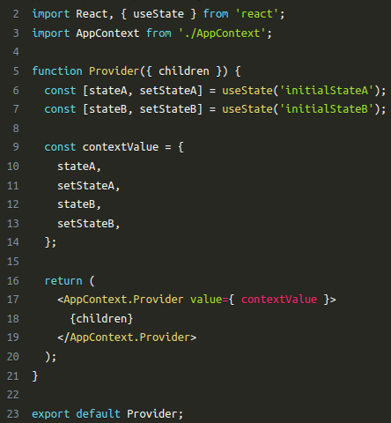

3° Adicionar o Provider a Aplicação:
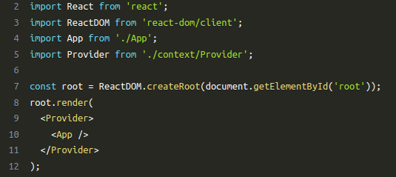

4° Podemos utilizar o state criado no provider em qualquer componente que for necessario utilizando o userContext – para isso precisamos importar o Context e o userContext:
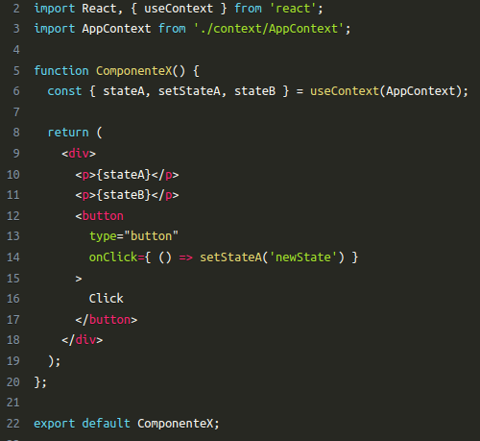

const [name, setName] = userState(‘’);

const [state, novoState] = userState(estado inicial)

